DOSSIER TECHNIQUE

Ce dossier comporte 5 documents numérotés de DT1 à DT5.

DT1 et DT2 : Texte de présentation de l’actionneur de vannes.

DT3 : Perspective d’une partie du mécanisme.

DT4 : Dessin d’ensemble de l’actionneur.

DT5 : Nomenclature.
ACTIONNEUR DE VANNE - Présentation générale

1- Mise en situation
Dans les industries agro-alimentaires, chimiques, et pétrolières il est nécessaire de transvaser des produits liquides, pâteux ou pulvérulents. Le transfert de ces produits est réalisé par un réseau de conduites sur lesquelles sont placées des vannes à commande manuelle ou motorisée.
Ces vannes ou robinets ont pour fonction de réguler, d'interrompre ou de rétablir les écoulements dans les conduites et cela avec la garantie d'une étanchéité totale et durable.
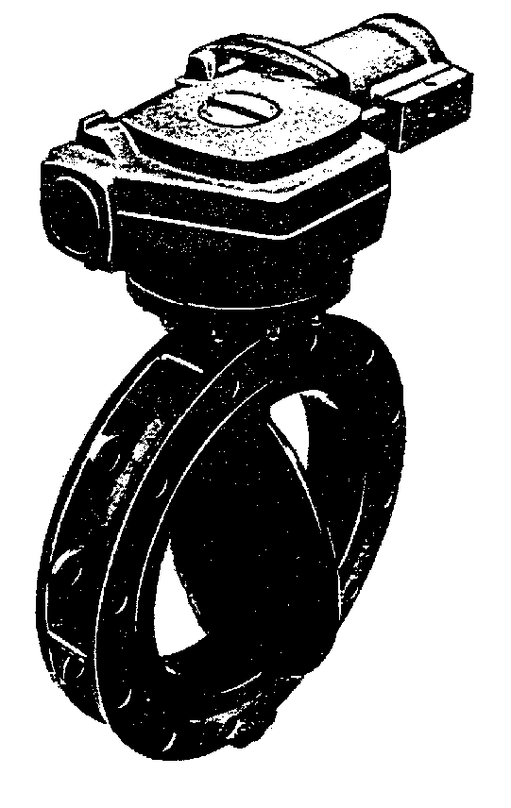
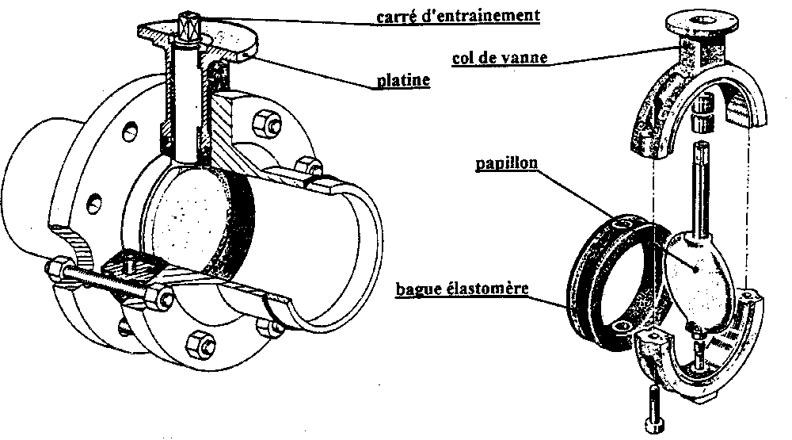
- Actionneur ACTO 31H de la société AMRI
2.1-Implantation
Le carter de l’actionneur est bridé sur la platine du corps de la vanne.
L’élément de puissance est un vérin hydraulique fixé au carter de l’actionneur.

Document DT1

2.2- Caractéristiques Générales

L’actionneur ACTO 31H de la Société AMRI permet de motoriser les vannes. Il est alimenté par une pression de 60 bar (1 bar = 0,1 N/mm²) et il agit sur le carré d'entraînement solidaire du papillon qui fait office d'obturateur de la vanne.

Les caractéristiques générales de cet actionneur en font, selon le constructeur, un produit tout particulièrement adapté pour :

1 - assurer la rotation du papillon de un quart de tour de la position fermée à la position ouverte et réciproquement.
2 - interrompre très progressivement le débit afin d’éviter les coups de bélier générateurs de surpressions dangereuses pour les conduites.
3 - fournir un couple moteur Cm plus important au voisinage de la position fermée. En effet, pour ces positions la composante principale du couple résistant Cr augmente lorsque le papillon déforme la bague en élastomère qui fait office de joint d’étanchéité.
4 - assurer un verrouillage mécanique en position fermée.

2.3- Structure interne

L'actionneur ACTO 31H est défini par un dessin d’ensemble (document DT4) et la nomenclature associée (document DT5). Une perspective éclatée (document DT3) permet de mettre en situation l’actionneur par rapport au papillon de la vanne.

2.4- Principe de fonctionnement (voir documents DT3 et DT4)

Pendant la phase d'ouverture de la vanne, la tige 2 d’un vérin double-effet « sort » et entraîne une noix 9. Cette noix porte deux tourillons d'axe AZ sur lesquels s'articulent deux galets 5 qui se déplacent, parallèlement à l’axe OX du vérin, dans deux pistes du carter 1 .
Le point A centre de la noix est ainsi astreint à se déplacer selon l'axe OX.
Le déplacement de la noix 9 provoque, par l’intermédiaire de deux bielles 3 articulées d’une part sur les tourillons de la noix 9 et d’autre part sur la fourche 6 liée complètement au mandrin 4 , la rotation du papillon de la vanne.
La « rentrée » de la tige 2 du vérin provoque la fermeture de la vanne.
Un adaptateur 34 en acier fritté est logé dans le nez du mandrin. Son remplacement permet d’utiliser un même actionneur avec des vannes dont les dimensions des carrés d’entraînement sont différentes.

Document DT2

La perspective éclatée de ce document représente une partie des pièces du mécanisme de l'actionneur ACTO 31H.
La deuxième bielle 3 n'a pas été représentée. Le mandrin 4 et l'appui 8 ont été en partie coupés. L'ensemble est en position correspondant à la vanne fermée. Dans cette position, le point A est confondu avec le point O.
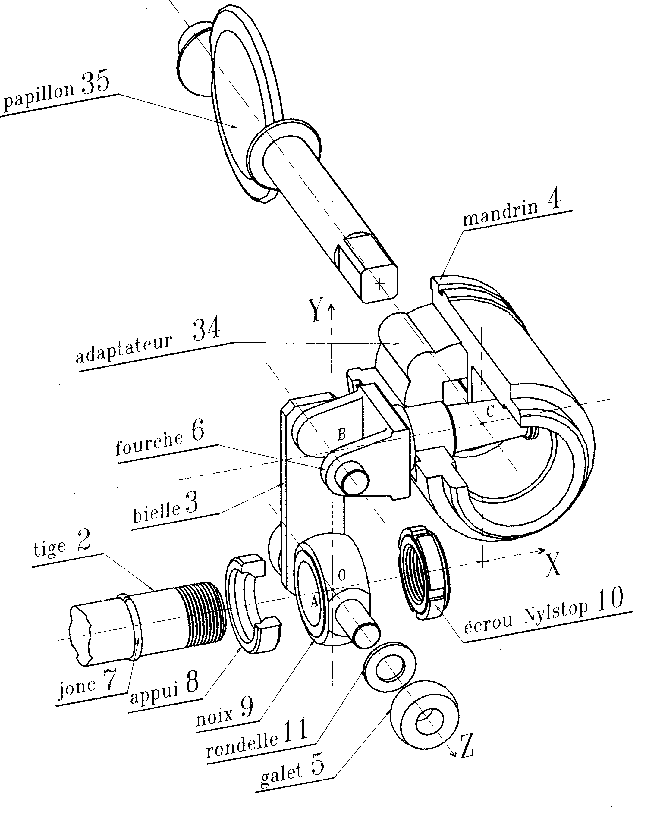
Document DT3
Nomenclature partielle
Certains matériaux font l’objet d’une double désignation (Norme 1995 et ancienne norme)

35 | 1 |  | Papillon
34 | 1 |  | Adaptateur | Acier fritté
33 | 1 |  | Flasque de guidage | F G L 20
32 | 1 |  | Joint torique | Nitrile HT.
31 | 1 |  | Joint torique | Nitrile HT.
30 | 1 |  | Cylindre | F G S 370 17
29 | 1 |  | Joint torique | Nitrile HT.
28 | 1 |  | Joint torique | Nitrile HT.
27 | 1 |  | Joint torique | Nitrile HT.
26 | 1 |  | Coussinet de guidage | Acétal
25 | 2 |  | Joint à lèvres |  | SMIRIT
24 | 1 |  | Corps de vanne
23 | 1 |  | Bride de platine de vanne
22 | 12 |  | Ecrou H | X 2 Cr Ni 18-10 (Z2 CN 18-10)
21 | 12 |  | Goujon | X 2 Cr Ni 18-10 (Z2 CN 18-10)
20 | 1 |  | Piston |  | Moulé continu
19 | 3 |  | Rondelle Grower
18 | 3 |  | Vis CHc M8 | X 6 Cr Ni 18-9 (Z6CN 18-9)
17 | 1 |  | Index | Polyamide 6 | Rouge
16 | 1 |  | Moyeu d'index | Polyamide 6 | Blanc
15 | 1 |  | Hublot | Polyamide 6 | Transparent
14 | 1 |  | Chapeau | Plastique | Thermodurcissable
13 | 1 |  | Joint torique | Nitrile HT.
12 | 4 |  | Vis H M 14 | X 6 Cr Ni 18-9 (Z6CN 18-9)
11 | 2 |  | Rondelle | Rilsan
10 | 1 |  | Ecrou Nylstop
9 | 1 |  | Noix | 14 Ni Cr Mo 6 (14 NCD 6)
8 | 1 |  | Appui |  | Phosphaté
7 | 1 |  | Jonc | C 70 (XC 70)
6 | 1 |  | Fourche | 14 Ni Cr Mo 6 (14 NCD 6) | Cémenté
5 | 2 |  | Galet
4 | 1 |  | Mandrin
3 | 2 |  | Bielle | E 330 (E 33) | Phosphaté
2 | 1 |  | Tige de piston | C 38 (XC 38) | Chromé
1 | 1 |  | Carter
Repère |  | Nombre | Désignation | Matière | Observations
 | ACTIONNEUR de VANNE - AMRI

Document DT5

